ESCOLA MUNICIPAL DE EDUCAÇÃO BÁSICA AUGUSTINHO MARCON
DIRETORA: TATIANA M. BITTENCOURT MENEGAT
ASSESSORA TÉCNICA PEDAGÓGICA: MARISTELA BORELLA BARAUNA
ASSESSORA TÉCNICA ADMINISTRATIVA: MARGARETE PETTER DUTRA
PROFESSORA: JAQUELINE DEMARTINI

Atividade de Inglês - 5º Ano
Catanduvas, October 13th 2020

Today is Tuesday
Numbers – 1 to 100 – Números de 1 a 100

- ATIVIDADE 1 – Resolva as operações e assinale a alternativa que corresponde ao resultado.
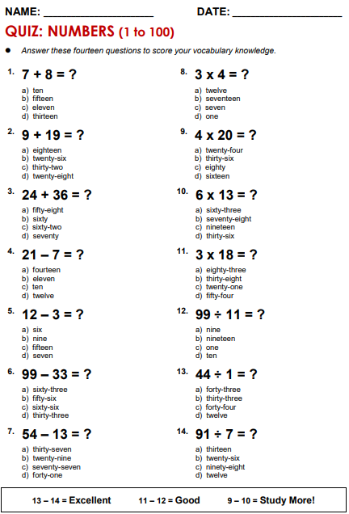

Vamos cantar uma música sobre os Numbers – Números!
Singing By Tens | Count 10-100 Song: https://www.youtube.com/watch?v=qNUW60I6Hxw

